Особенности психолого-педагогического сопровождения в условиях школы-интерната «Олимпийский резерв»

Педагог-психолог ГБОУ ШИОР
Захарова Е.В.

Вначале хотелось бы сказать несколько слов о нашей школе. ГБОУ школа-интернат «Олимпийский резерв» необычная и выделяется среди других школ. Здесь помимо среднего (полного) общего образования, реализуются дополнительные программы по физкультурно-спортивным направлениям волейбол и велоспорт. Ребята приезжают к нам учиться и тренироваться со всей России.
Здесь на юных спортсменов ложится не только учебная нагрузка в школе, но регулярные тренировки, от них ждут спортивных достижений, а это требует больших эмоциональных и физических затрат. К спортивно одаренным детям предъявляются повышенные требования со стороны преподавателей, тренеров и родителей. Поэтому может возникнуть диссонанс между успехами в спорте и получением качественного образования в школе, что делает проблему психолого-педагогического сопровождения детского и юношеского спорта более актуальной.
С целью помочь ребятам преодолеть возникающие трудности в нашей школе-интернате была создана служба психолого-педагогического сопровождения.
В нашем представлении - это комплексная система с четкими целями и конкретными задачами, опирающаяся на знания о возрастных и личностных особенностях конкретного ребенка, и это, как нам кажется, является залогом успешного обучения и воспитания.
Создавая такую систему психолого-педагогического сопровождения в ГОШИОР, мы старались ответить на следующие вопросы: Зачем учить? Чему учить? Как учить? Кого учить? Где учить? Кому учить? Особенно важно было ответить на последние 3 вопроса:
- Кого учить? – здесь подразумевается конкретный ребенок, с его особенностями и характеристиками
- Где учить? – это не только пространство внутри школы, в котором ребенок живет и учится, но и другие образовательные институты и учреждения;
- Кому учить? - это учителя новой формации, которые смогут найти ответы на все эти вопросы, так как должны знать и учитывать возрастные и личностные особенности детей.
Поэтому основная наша цель: обеспечение наиболее благоприятных условий для гармоничного развития, самореализации и социализации любого ребенка.
Для достижения этой цели мы решаем следующие задачи:
- повышение психологической культуры всех участников образовательного процесса;
- оказание помощи ребенку в решении актуальных задач развития, обучения, социализации;
- профилактика возможных нарушений в становлении личности и развития ребенка.
Для их осуществления нами был разработан определенный алгоритм работы службы сопровождения ОУ, основой которого является система мониторинговых исследований.
Сама система службы сопровождения носит цикличный характер. Рассмотрим подробнее:
- Мониторинг – это четкая спланированная система сбора информации о состоянии учебно-воспитательного процесса
- Анализ – выявление позитивных и «болевых» точек, совместное обсуждение результатов с преподавательским и тренерским коллективом.
- Направления работы. Разрабатываются программы действий на уровне школы, класса и конкретного ученика через подбор соответствующих технологий, методов и форм работы.
- Теоретические и практические семинары для учителей. Тематика семинаров подбирается по итогам анализа результатов мониторинговых исследований, что делает работу классных руководителей и преподавателей более продуктивной. Разрабатываются методические материалы и рекомендации.
- Работа по программам. Завершающий этап – реализация программ психолого-педагогического сопровождения и воспитательных профилактических программ, проводится коррекционная работа.
В конце учебного года проводится повторный мониторинг, дающий возможность отследить результативность нашей работы. Таким образом, этот процесс цикличен: мы собираем информацию – анализируем – корректируем – отслеживаем результаты и так далее.
Теперь рассмотрим данный алгоритм на примерах.

Блок №1
Мониторинг.
Система мониторинга строится на основе модульных технологий и включает следующие модули:

Информация по всем модулям фиксируется в психологической карте ребенка, которая помогает ответить на следующие вопросы:
- Чего он хочет? - Направленность личности, Интересы, установки, стремления
- Что он может? - Способности конкретного человека
- Кто он есть? – Характер, «Стержневые» свойства личности
Рассмотрим подробнее систему работы на примере модуля мотивация.
Сбор информации осуществляется по приведенным ниже показателям, которые отслеживаются в каждом классе:
Показатели | 8 класс | 9 класс | 10 класс | 11 класс
Учебная мотивация | * | * | * | *
Познавательная активность | * | * | * | *
Мотивация достижения | * | * | * | *
Тревожность | * | * | * | *
Гнев | * | * | * | *
Взаимоотношения «Учитель - ученик» | * | * | * | *
Взаимоотношения «Тренер - спортсмен» | * | * | * | *
Взаимоотношения с товарищами по команде | * | * | * | *
Удовлетворенность школьной жизнью | * | * | * | *
Для отслеживания каждого показателя подобраны апробированные и допущенные к использованию диагностические методики (см. ниже в таблице).

№ | Название методики и авторы | Область применения
1 | Методика диагностики мотивации учения и эмоционального отношения к учению в средних и старших классах школы. Тест Ч.Д. Спилбергера, модификация А.Д. Андреевой | Изучение уровней познавательной активности, тревожности и гнева как актуальных состояний и как свойств личности.
2 | Методика изучения удовлетворенности учащихся школьной жизнью А.А.Андреев | Определение степени удовлетворенности учащихся школьной жизнью.
3 | Анкета «Учитель—ученик» Рогов Е. И. | Измерения взаимоотношений между учеником и учителем
4 | «Социально- перцептивная оценка личностно-деятельных особенностей тренера» Ю.Л.Ханин, А. Стамбулов | Измерения взаимоотношений между тренером и спортсменов в избранном виде спорта.
5 | Методика «градусник» Ю.Я. Киселев | Экспресс-оценка эмоциональных состояний спортсмена
6 | Методика диагностики оперативной оценки самочувствия, активности и настроения (САН) М. В. Чумаков | Экспресс-оценка самочувствия, активности и настроения.
7 | Методика изучения мотивации обучения (для учащихся 9 и 11 классов). (Калинина Н. В. , Лукьянова М. И.) | Изучение мотивации обучения старших подростков на этапе окончания средней школы и старшеклассников

Мы считаем, что мотивация – это основа успешности не только всей учебной, но и воспитательной деятельности. Поэтому работа по данному модулю проводится во всех классах на протяжении всего обучения и своевременно осуществляется коррекция выявленных трудностей.

Полученные результаты диагностики оформляются наглядно в виде диаграмм, таблиц, графиков для удобства работы с учителями. Например, ниже приведена диаграмма по результатам диагностики 8А класса.

Блок №2
Анализ результатов.
Информация по классам фиксируется в таблице, которая позволяет выделить как конкретные группы, так и конкретных учеников по выделенным критериям, определить их позитивные и «болевые» точки, слабые и сильные стороны классов, их характерные особенности.
В системе анализа данных мы стремимся подбирать те формы представления диагностических данных, которые не только более полно и наглядно отразят полученные результаты, но будут удобны и понятны преподавателям.
Рассмотрим на примере сравнительной таблицы 8-х классов.

Сильные и слабые стороны 8-х классов
 | Учащиеся 8 «А» | Учащиеся 8 «Б»
Лидеры, «звезды» класса | А. М.  З. П.  Ш. Т. | К. М.  Р. Д.  Б. А.
Продуктивная мотивация, позитивное отношение к учению | Ш. Г. | М. Г.  К. М.
Взаимоотношения «тренер - спортсмен» на высоком уровне | Н. К.  Ш. Т.  М. Н. | А. А.  Б. А.  М. Г.  Р. Д.  С. В.  Г. Е.
Взаимоотношения «учитель - ученик» на высоком уровне | Ш. Г.  К. Н.  А. М. | К. М.  Б. А.  Г. Е.
Низкая учебная мотивация с отрицательным отношением к учению | Т. Н.  У. Д. | -
Учащиеся со сниженной мотивацией, переживанием «школьной скуки» | С. Д.  А. М.  К. В.  К. А.  Ш. А. | Р. В.  Р. Д.
Высокий уровень тревожности | М. Н.  З. П.  К. Н.  К. В.  К. А. | П. И.
Высокий уровень тревожности и гнева в связке | А. М.  Т. Н.  Ш. А. | -
Высокий уровень гнева | - | Б. А.  Р. В.
Низкая удовлетворенность учащихся школьной жизнью | У. Д.  Т. Н.  К. Н. | Р. В.
Трудности во взаимоотношениях с учителями | Т. Н. | Р. В.
Трудности во взаимоотношениях с тренером | З. П.  С. Д. | -
Пренебрегаемые | Ш. А. | Р. В.  С. Г.
Изолированные | С. Д. | -
Отвергаемые | К. Н.  К. В. | -

Дополнительную информацию для службы сопровождения дает карта-портрет класса, которая составляется в конце года классным руководителем и учителями-предметниками на основе собственных наблюдений. Данная карта позволяет:
- увидеть в динамике результаты воспитательной работы;
- спланировать работу на следующий год по западающим критериям;
- подключить к работе необходимых специалистов.
В помощь классным руководителям для работы с картой подготовлено подробное методическое пособие.

Карта-портрет класса
№ | Параметры  стандартизированной  характеристики  Фамилия, имя ученика | Критерии
 |  | Социальная активность | Учение. Интерес к знаниям | Практически преобразующая деятельность | Социоэкологическая культура | Коммуникативная культура | Этический потенциал | Самооценка | Отношение к своему физическому развитию и здоровью | Эстетический потенциал восприятия окружающего мира | Общий показатель | %
1 | А. М. - Л | 1 | 3 | 2 | 3 | 3 | 4 | 3 | 4 | 2 | 25 | 62,5
2 | З. П. - Л | 3 | 2 | 4 | 2 | 3 | 4 | 3 | 4 | 3 | 28 | 70
3 | К. Н. - О | 2 | 3 | 3 | 3 | 3 | 3 | 3 | 4 | 2 | 26 | 65
4 | К. В. - О | 3 | 2 | 2 | 2 | 2 | 3 | 2 | 4 | 2 | 22 | 55
5 | Л. Е. | 4 | 4 | 4 | 3 | 4 | 4 | 3 | 4 | 3 | 33 | 82,5
6 | М. Н. | 2 | 2 | 2 | 2 | 2 | 3 | 2 | 4 | 2 | 21 | 52,5
7 | Н. К. | 2 | 1 | 1 | 2 | 2 | 2 | 2 | 4 | 1 | 17 | 42,5
8 | Т. Н. | 2 | 2 | 2 | 2 | 3 | 3 | 3 | 4 | 3 | 24 | 60
9 | У. Д. | 2 | 3 | 2 | 2 | 2 | 2 | 3 | 4 | 2 | 22 | 55
10 | Ш. А. | 1 | 1 | 1 | 1 | 2 | 2 | 2 | 4 | 2 | 16 | 40
11 | Ш. Г. | 3 | 3 | 2 | 2 | 2 | 3 | 2 | 4 | 3 | 24 | 60
12 | Ш. Т. - Л | 4 | 3 | 4 | 3 | 4 | 4 | 3 | 4 | 3 | 32 | 80
Усредненный показатель |  | 2,4 | 2,4 | 2,4 | 2,3 | 2,7 | 3 | 2,6 | 4 | 2,3 | 24 | 60,5
% |  | 60 | 60 | 60 | 57,5 | 67,5 | 75 | 65 | 100 | 57,5 | 67

Уровни | 4 | Высокий уровень
 | 3 | Средний уровень
 | 2 | Пониженный уровень
 | 1 | Низкий уровень
Лидеры, «звезды» класса – Л
Отвергаемые - О

Например, для данного класса характерны следующие особенности:
«+» | «-»
Наличие 3-х лидеров класса | Наличие отвергаемых
Высокий уровень отношения к своему здоровью | Пониженный уровень эстетического потенциала восприятия окружающего мира
 | Пониженный уровень социоэкологической культура
Критерии, заложенные в карте, соответствуют портрету выпускника, представленный в образовательной программе. Подобная карта класса позволяет увидеть динамику изменений, происходящих в классе и определить уровень воспитанности личности учащегося и класса в целом.
Работа по этому блоку заканчивается выработкой плана работы с конкретным классом, выделенной группой или учащимся. На основе полученной характеристики даются рекомендации, которые передаются классному руководителю.
Особое внимание мы уделяем детям с низкой мотивацией и подключаем для решения этой проблемы всех участников образовательного процесса.

Блок №3
Направления работы. Коррекция.
Работа по данному блоку заключается в проведении индивидуальных или групповых занятий, консультаций с подростками, преподавателями, родителями.
В основу индивидуального плана входит дополнительная диагностика, психокоррекционные занятия по выявленной проблеме и терапевтические беседы с подростком.
Проводится работа с родителями (беседы, консультации), разрабатываются необходимые рекомендации.
Пример подобного плана:

План индивидуальной психолого-педагогической работы с учащимся
Ф.И учащегося: Г. класс: 8А
Направление работы | Тематическое содержание  (методики диагностики, упражнения, психотехники) | Форма работы | Длительность занятий  Кол-во часов
Диагностический блок  (дополнительный сбор информации, выработка стратегии) | Встреча с подростком, беседа, определение запроса на работу, согласование рамок работы, определение путей помощи подростку. | Инд. | 1 ак.ч
 | Проведение диагностических методик: «Несуществующее животное», «Дом – дерево-человек», САН, Тест «Исследование тревожности» (опросник Спилбергера), диагностическая беседа | Инд. | 1 ак.ч
 | Беседа с родителями, определение запроса на работу, согласование рамок работы, дача рекомендаций по поддержке ребенка в сложный кризисный период | Инд. | 1 ак.ч
Коррекционный блок | Психокоррекционные занятия. Работа с тревожностью, внутренними переживаниями методами направленной визуализации, методами атр-терапии. Активизация внутренних ресурсов. Выработка новых стратегий поведения. | Инд. | 1 раз в нед.  по 1 ак. Ч  всего 8 занятий
 | Занятия по программе БОС. Снятие психоэмоционального напряжения. Обучение методам саморегуляции. | Инд. | 1 раз в нед. по 20 мин. 12 занятий
Оценка коррекционных воздействий | Терапевтическая беседа с подростком, подведение итогов, оценка подростком своего самочувствия и жизненной активности, проговаривание о возможности возвращения к индивидуальной работе, если подросток почувствует в этом необходимость | Инд. | 1 ак. ч
 | Проведение диагностических методик: Тест «Исследование тревожности» (опросник Спилбергера), САН, диагностическая беседа | Инд. | 1 ак. ч
 | Консультативная беседа с родителями, выдача рекомендаций. | Инд. | 1 ак.ч

Помимо традиционных методов в нашей практике используются:

- Компьютерная программа-тренажер БОС (биологической обратной связи), которая позволяет снять психоэмоциональное напряжение посредством обучения методу диафрагмального дыхания и использовать приобретенный навык в дальнейшем как метод саморегуляции.
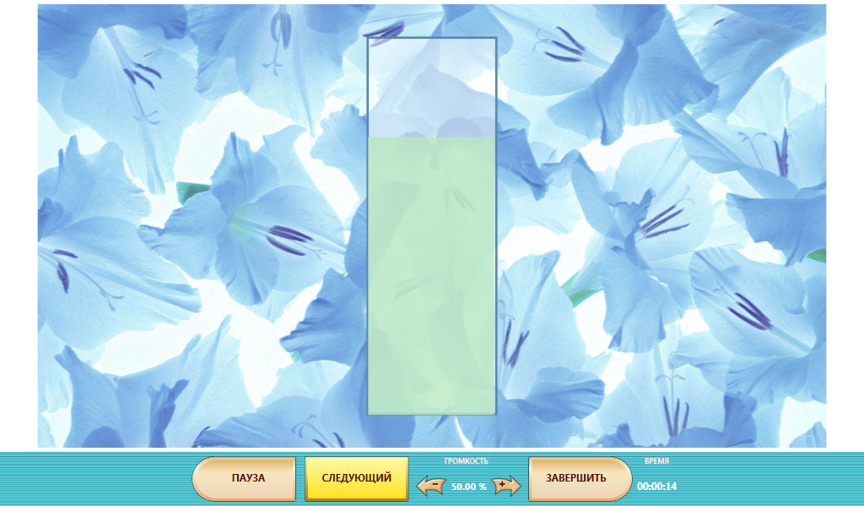
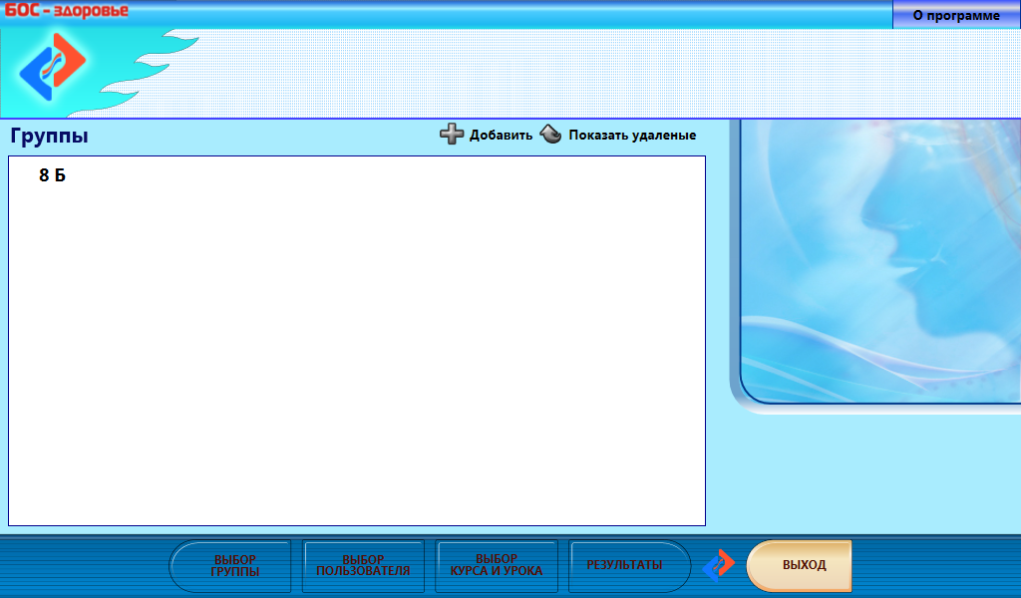

2. Компьютерные программы-тренажеры: Программа коррекции зрения, утвержденная центром биоинформационных технологий и тематические электронные тренажеры, которые можно применять во время урока.
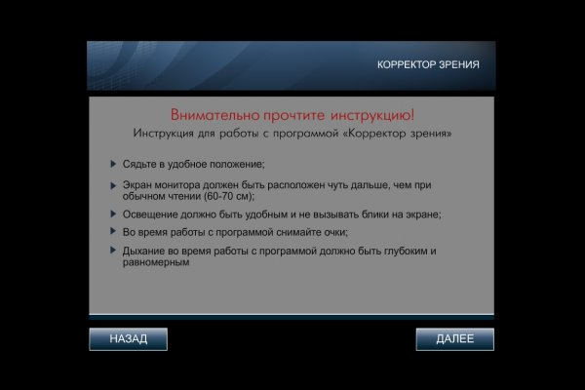
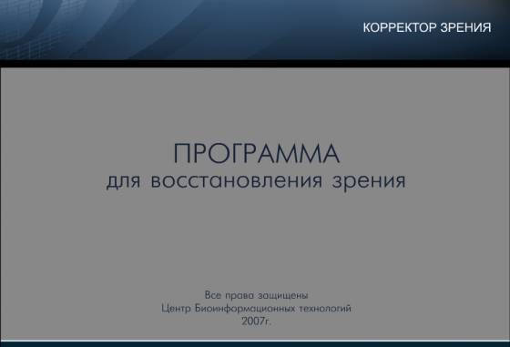
Для учащихся, преподавателей, родителей и тренеров проводятся тематические консультаций, которые мы разделяем на 4 блока:

Индивидуальные консультации | Темы консультаций
С учащимися | - взаимоотношения со сверстниками,  - способы решения конфликтных ситуаций, самоотношение,  - непринятие себя, собственного тела ,  - неуверенность в себе,  - профессиональное определение,  - внутренние переживания во отношении прошлого или будущего,  - самоорганизация при выполнении домашних заданий.
С учителями | - личные вопросы  - вопросы семейного воспитания и взаимоотношений в семье,  - причины поведения некоторых подростков,  - личностные особенности подростков и их переживания,  - построение взаимодействия на уроках и во внеурочное время  - выстраивание «границ» с подростками,  - взаимоотношения внутри класса.
С тренерами | - личностные особенности учащихся  - трудности у подростков и пути их преодоления  - построение взаимоотношений с подростками
С родителями | - построению доверительных детско-родительских взаимоотношений.  - особенности подросткового возраста и поведенческие проявления  - особенности личности по результатам диагностики

Наиболее актуальные и востребованные в этом году темы консультаций выделены жирным шрифтом. Для всех консультаций разработаны методические материалы и рекомендации.
При невозможности проведения очной встречи с родителями или с детьми, в своей работе мы применяем интернет-технологии: на сайте школы есть страничка психолога, где размещаются методические материалы и рекомендации для учителей, детей, родителей и тренеров. Связь с учащимися и родителям поддерживается через следующие ресурсы: социальную сеть «В контакте», скайп, электронная почта, телефон.

Большое внимание мы уделяем встречам с родителями на общешкольных родительских собраниях. Выступления проходят по актуальным темам с использованием наглядности в виде презентаций, раздачей памяток. Проводится анкетирование родителей с целью прояснения информационных вопросов.

Блок№4.
Теоретические и практические семинары для учителей
Чтобы наш коллектив не стоял на месте, совершенствовался, расширял знания в области психологии школьников и свой методический инструментарий, для преподавателей школы проводятся тематические семинары, консультации. Разрабатываются рекомендации.
В этом году были проведены следующие семинары:
Блок №5.
Работа по программам
В школе-интернате реализуются следующие программы, утвержденные на педсовете нашей школы:
- «Школа здоровья»
- «Адаптация подростков»
- «Мир без наркотиков»
- «Мой профессиональный выбор»
- «Коррекционно-развивающая программа по формированию основ культуры толерантности у подростков»
- «Программа психолого-педагогической поддержки одаренных детей в условиях проведения конкурсных мероприятий и соревнований»
- «Программа психолого-педагогического сопровождения участников образовательного процесса»
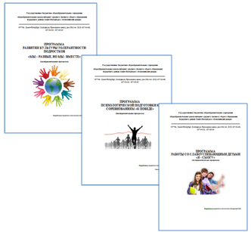

Блок №6
Итоговый мониторинг.
Цель: выявить результативность проведенной работы.
Каждый год проводится сравнительный анализ достигнутых результатов.
Пример: на данной диаграмме вы видите динамику изменений по модулю мотивация за период обучения в школе-интернате в одном и том же классе.

Первые входные данные отмечены синим цветом, итоговые - красным.
Как видите, нам удалось достичь некоторых результатов: снизился уровень агрессии и тревоги, повысился уровень учебной мотивации. Мы также видим, на что стоит делать упор при планировании работы: взаимоотношения с учителями и удовлетворенность школьной жизнью.

В заключение хочется сказать о дальнейших перспективах нашей работы.
На ближайшие 3 года мы планируем расширение форм работы с детьми и родителями.
- Привлечение детей к совместным проектам, которые помогут наладить сотрудничество между службой сопровождения и школьниками.
- Создание и внедрение дистанционного курса для подростков «Ключи к успеху», уезжающих на учебно-тренировочные сборы.
- Разработка дистанционного курса для родителей «Шаг на встречу», ориентированного на повышение родительской компетентности.
- Разработка «Программы повышения учебной мотивации для учащихся-спортсменов».

